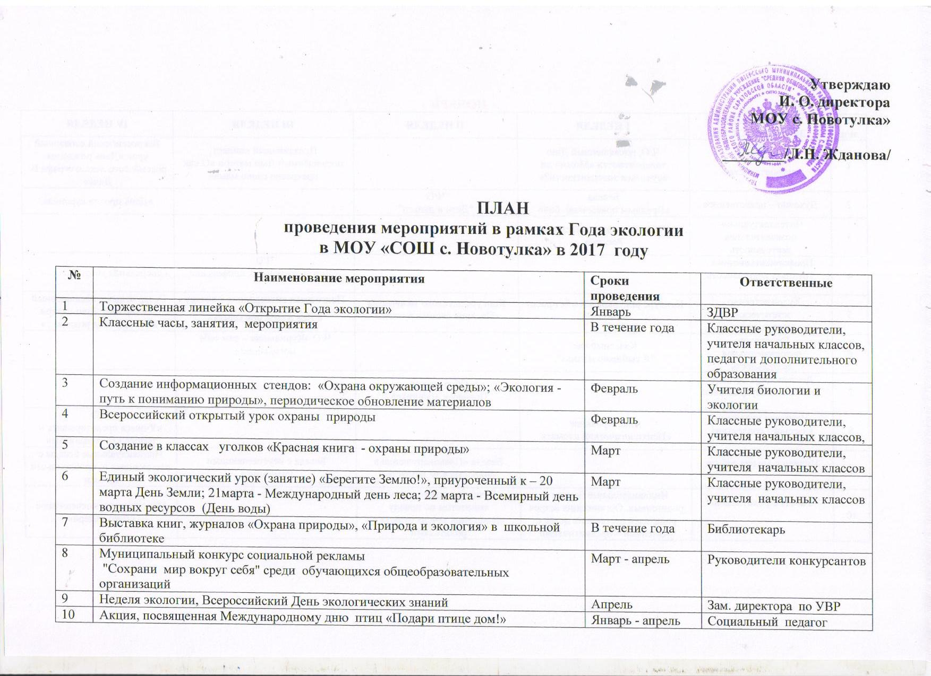
11 | Муниципальный конкурс Агитбригад «Защити Землю, на которой живешь!» | Апрель-май | Руководители конкурсантов
12 | Экологический месячник по озеленению прилегающих территорий образовательных организаций;  Акция «Сохраним тепло», акция «Классная клумба» | Май | ЗДВР
13 | Конкурс рисунков на асфальте, посвященный Дню охраны окружающей среды «Земля - наш общий дом» | 5 июня | Учитель ИЗО
14 | Экологический трудовой десант школьников | Март - ноябрь | Учитель технологии
15 | Конкурс рисунков «Цветочный сад на клумбе!» | Сентябрь | УчительИЗО
16 | Муниципальный конкурс проектов «Человек-Природа-Общество» | Октябрь-ноябрь | Руководители конкурсантов
17 | Выставка поделок из природного материала  "Осенние фантазии" | Октябрь | Учитель технологии
18 | Участие педагогических работников в конкурсах разработок методических материалов, уроков, занятий, мероприятий и т.п., проводимых в рамках Года экологии | В течение года | Руководители РМО
19 | Муниципальный конкурс презентаций: «Животные нашего края»; «Деревья»; «Цветы – улыбка природы»; «Лекарственные растения»; «Природа – наш дом»; «Красная книга»; «Сохраним наши водоёмы!»!; «Мы в ответе за планету Земля!» | Ноябрь | Педагоги, воспитатели, другие специалисты
20 | Конкурс презентаций «Посмотри, как хорош край, в котором ты живёшь» | Май | Классные руководители
21 | Муниципальный конкурс сочинений по экологической проблематике «Как прекрасен этот мир, посмотри!» | Ноябрь | Учителя литературы
22 | Областной конкурс «Природа вокруг нас» | В течение года | Учителя предметники, классные руководители
23 | Областной конкурс «Зеркало природы» | В течение года | Учителя предметники, классные руководители
24 | Акция «Прости, Земля» | Март | ЗДВР
25 | Трудовой десант «Чистота спасет мир» | В течение года | Завхоз
26 | Фестиваль детского и юношеского творчества «Земля - моя радость!» | 22 апреля | ЗДВР
27 | Торжественное мероприятие «Берегите Землю!». Закрытие Года экологии. Подведение итогов. Пресс-конференция. | Декабрь | Руководители образовательных организаций

